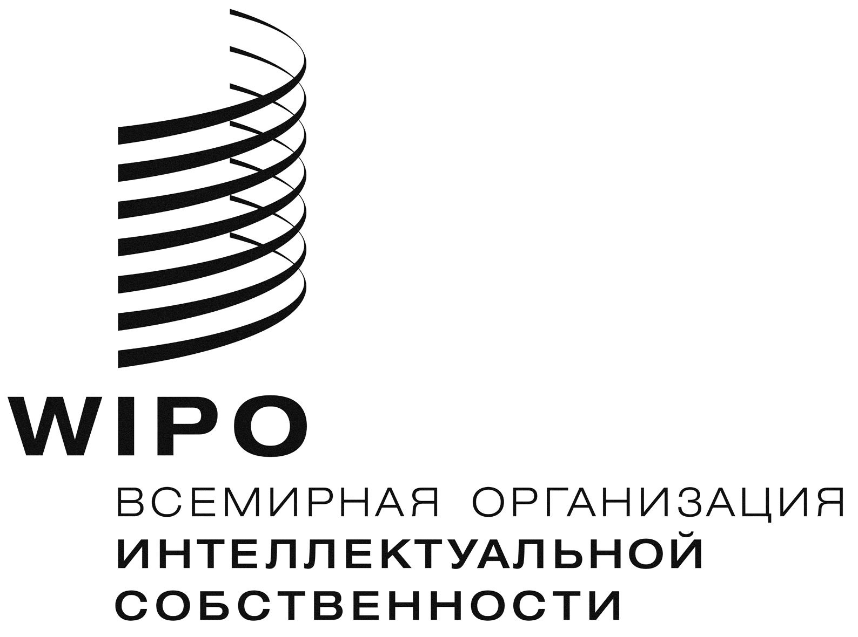 |  | R
WO/PBC/21/7
оригинал: английский
дата: 31 июля 2013 г.

Комитет по программе и бюджету

Двадцать первая сессия
Женева, 9 - 13 сентября 2013 г.

положение с использованием резервов

Документ подготовлен Секретариатом

- В настоящем документе содержится обзор (i) положения дел с резервами и фондами оборотных средств (РФОС) после закрытия счетов за 2012 г.; и (ii) положения дел с ассигнованиями средств из РФОС на проекты, утвержденные или предложенные на утверждение государствами-членами для финансирования из резервов Организации.
- Финансовые ведомости Организации за год, закончившийся 31 декабря 2012 г., подготовлены в соответствии с Международными стандартами учета в государственном секторе (МСУГС).
- Настоящий документ содержит следующие разделы:
  - в первом разделе излагается положение дел с РФОС после закрытия финансовых счетов за 2012 г. и отмечается воздействие корректировок в соответствии с МСУГС;
  - во втором разделе излагается положение дел с ассигнованиями из РФОС, утвержденными или предложенными на утверждение государствами-членами; и
  - в третьем разделе содержится краткий обзор уровней РФОС после ассигнований вместе с предлагаемыми ассигнованиями в разбивке по Союзам на семь проектов, предлагаемых для финансирования из резервов Организации.

ПОЛОЖЕНИЕ ДЕЛ С РЕЗЕРВАМИ И ФОНДАМИ ОБОРОТНЫХ СРЕДСТВ ПО СОСТОЯНИЮ НА 31 ДЕКАБРЯ 2012 Г.
Таблица 1. Предварительные результаты и использование РФОС по состоянию на конец 2012 г.
(в тыс. шв. франков)
- Операционный результат Организации за 2012 г. на основе МСУГС составил 25,6 млн. шв. франков. Общим результатом в 2012 г. с учетом расходования резервов и соответствующих корректировок согласно МСУГС было положительное сальдо в размере 15,7 млн. шв. франков. Расходы из резервов составили в общей сложности 14,8 млн. шв. франков на бюджетной основе (9,9 млн. шв. франков после корректировок на МСУГС) на проекты, утвержденные государствами-членами.
- Как результат, РФОС ВОИС по состоянию на конец 2012 г. составили в общей сложности 178,2 млн. шв. франков в сравнении с начальным сальдо РФОС в размере 162,5 млн. шв. франков. В таблице 2 ниже приводится общий обзор корректировок в соответствии с МСУГС за 2012 г. в сравнении с аналогичными корректировками в течение двух предшествующих лет.
Таблица 2. Резюме корректировок согласно МСУГС
(в млн. шв. франков)

ПРОЕКТЫ, ФИНАНСИРУЕМЫЕ ИЗ РЕЗЕРВОВ
- В таблице 3 ниже приводится общий обзор расходов на крупные проекты, которые либо осуществляются, либо предложены на утверждение государств-членов.
Таблица 3. Общий обзор крупных проектов
(в тыс. шв. франков)

САЛЬДО РФОС ПОСЛЕ АССИГНОВАНИЙ
- В таблице 4 ниже приводится общий обзор сальдо РФОС в разбивке по Союзам. Уже утвержденные, но еще не израсходованные ассигнования составили 36,9 млн. шв. франков по состоянию на конец 2012 г. Сальдо РФОС после таких утвержденных ассигнований равнялось 141,4 млн. шв. франков. Это можно сравнить с целевым уровнем РФОС в 120,6 млн. шв. франков на 2012-2013 гг. С учетом предлагаемых новых проектов в соответствии с Генеральным планом капитального ремонта сальдо РФОС будет и далее превышать целевой уровень на 9,6 млн. шв. франков.

Таблица 4: Общий обзор РФОС в разбивке по Союзам
(в тыс. шв. франков)

8. Комитету по программе и бюджету предлагается рекомендовать Ассамблеям государств-членов ВОИС принять к сведению содержание настоящего документа.

[Конец документа]

Просьба обратиться к документу WO/PBC/21/18, «Генеральный план капитального ремонта».
Idem.

